Clase 1 Teo:
”El software es conocimiento representado en distintos niveles de abstracción”
- A través de un proceso de refinamiento podemos interpretar y comprender el nivel de detalle desde el conocimiento mas abstracto hasta el menos, siendo el conocimiento de este proceso el importante para entender el software.
La materia es una disciplina que compila otras necesarias para poder cumplir con su propósito. Tales como el PUD o conceptos como las 4p.

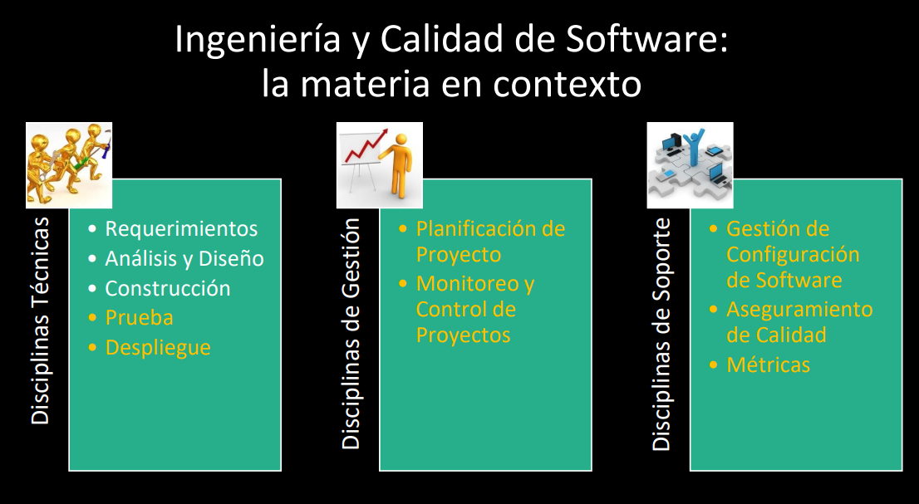
(En las marcadas, se pone un foco especial de profundidad)
Las Disciplinas Técnicas llevan relación a el Producto (materias como DSI, ASI, BD o demás giraban para este lado)
Las Disciplinas de Gestión llevan relación a lo que es el Proyecto.
Lo producido por el proyecto una unidad de gestión del trabajo de los recursos y las tareas de las personas, que tiene que dar resultados únicos, con fecha de inicio, fin, evaluación gradual y tareas.
El software es intangible. Por ende, la gestión de un proyecto escapa de sistematizaciones dado al nivel de complejidad. Ejemplo de esto son el versionado del software donde se ven actualizaciones, cambios y demás para cada proyecto relacionado al mismo software.
Acá tenemos roles como PL (Project Leader)
Las Herramientas acompañan junto a las prácticas continuas la automatización en el contexto de las disciplinas Técnicas.
Las Disciplinas de Soporte son transversales, dado a que están relacionadas a todo el Proceso (desde el momento 0), la gestión de configuración de software es responsabilidad de todos los involucrados en el proyecto, mantener la integridad del producto, mientras el mismo exista.
Dado a esto, también el aseguramiento de calidad debe estar previsto desde un principio. La calidad es el nivel de satisfacción, de expectativa y de necesidad, relacionado al producto, siendo la misma una mirada subjetiva sujeta a percepción. La diferencia entre necesidad y expectativa, es que la necesidad es lo manifestado, mientras que la expectativa lo que se espera.
El aseguramiento de calidad lleva una serie de actividades constantes como acompañamiento (soporte) para detectar desviaciones a corregir, dado a que cuanto mas temprano se detecta, mas fácil y barato es de solucionar.

Metodología: Ciencia que estudia métodos (que estudia las formas de hacer las cosas)
Por ejemplo, SCRUM te da un marco, una forma de hacer las cosas, un framework que te cambia la forma de hacer, de pensar, pero no es una forma estructurada de hacer las cosas, sino que son pautas de como trabajar.
En el agilismo, se espera que las personas involucradas en el desarrollo, sean personas capacitadas, motivadas y autogestionadas.
El agilismo no es una metodología (es un enfoque, pensamiento o filosofía). NO decir metodologías Agiles

Como se ve marcado, tanto las de Gestión como las de Soporte, están fuertemente vistas en la materia.
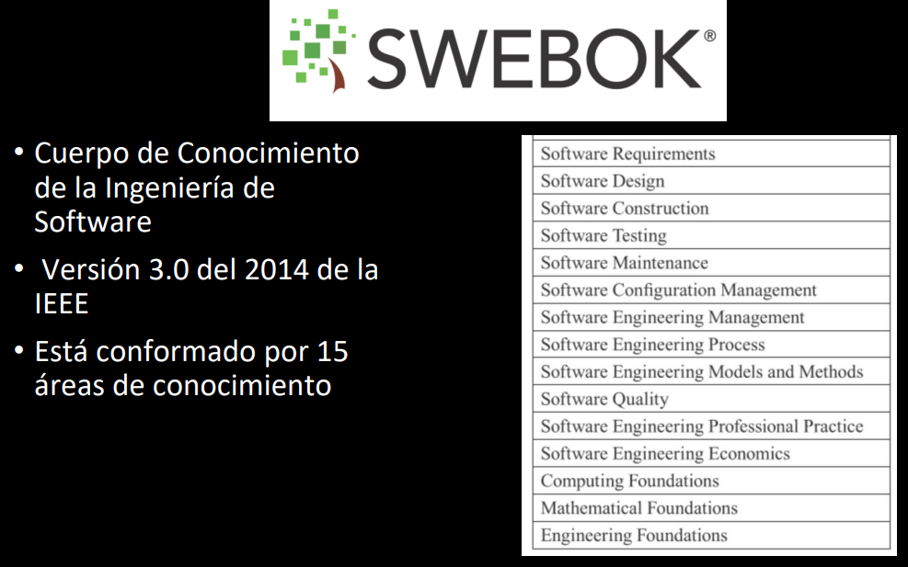
SCM (Software Configuration Management)
Disciplina mas tangible. Esto dado a que son conceptos duros y precisos.
Compuesto por ítems de configuración (CI), cualquier file system que es almacenado en un contenedor.
El contenedor, un espacio configurado es un repositorio.
Tengo que poder garantizar la integridad de cada CI para poder gestionar y acceder a ellas.
LEER “No Silver Bullets”
¿Qué es una configuración de software?
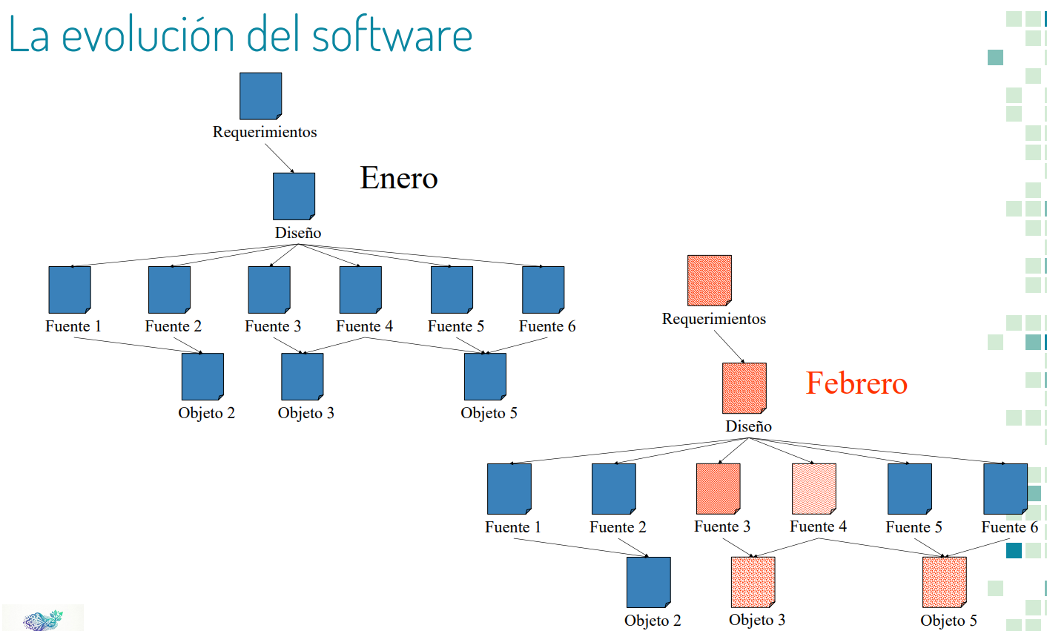

Versiones especificas de un conjunto de CI en un momento determinado. Un snapshot
Esto es constante dado a que el software, su uso propio genera solicitudes u oportunidades de cambio.
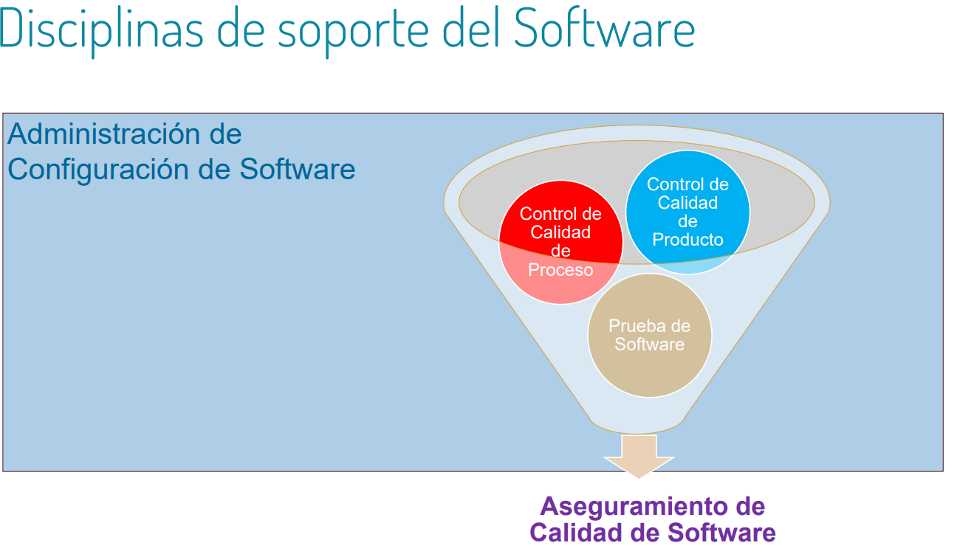

Trazabilidad, la disciplina de gestión de configuración de software se encarga de esto, poder trazar cambios, solicitudes, y los encargados de las mismas, de cuando se hicieron, siendo su propósito es establecer y mantener la integridad de los productos de software a través de su ciclo de vida.
Existen las variantes, versión especifica de un CI que evoluciona por separado y en paralelo a la principal, tal como puede ser un software de un SO y el mismo para otro SO corresponde a una variante.
Un repositorio de información contiene los CI’s, la historia de los mismos y sus atributos/relaciones. Tenemos repos centralizados y descentralizados, siendo los segundos los recomendados dado a que facilita la integridad de los datos, pudiendo volver a versiones anteriores.
Se debe identificar cuando un CI es de Proyecto o de Producto, para poder gestionar y armar la configuración del software.

Procesos Definidos: El producto se repite de una a otra vez, indefinidamente, para obtener los mismos resultados.
Procesos Empíricos: Proceso complejo con variables. Al iterar, se pueden obtener resultados diferentes.
Una Línea Base (Baseline) es una configuración formal acordada, es base de desarrollos posteriores y solo abierto a cambios mediante un procedimiento formal de control de cambios.

Auditoria va después de todas las pruebas en la línea base.
Una auditoria corresponde a una línea base especifica. Se realiza primero la física y luego la funcional.

